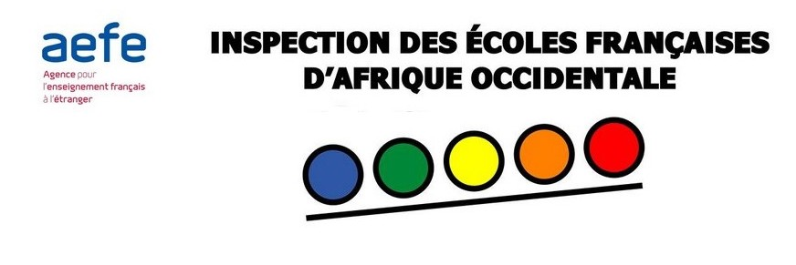
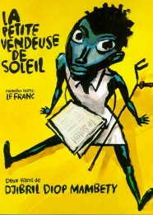

LES PETITS METIERS OU METIERS INFORMELS

Enumération des "petits"métiers:

- le coiffeur
- le vendeur de journaux
- la vendeuse de cacahuètes
- le charretier
- le vendeur d'eau
- pédicure/manucure ambulante
- le vendeur de son

Pistes possibles :
- après le visionnage du film, faire lister les petits métiers puis compléter la liste à partir du quotidien des élèves à Dakar
- Question : Pourquoi certains métiers sont appelés "petits métiers"? Pourquoi ils existent ?
- Faire recenser tous les "petits" métiers sur le trajet de l'école des élèves.
- Faire des interviews de certaines personnes qui ont un "petit" métier
- Débat : Le travail des enfants
